

Prevención de riesgo

**Breve descripción:**

En este componente formativo se abordan diferentes temáticas las cuales podrá utilizar para identificar factores de riesgo y los elementos de protección que se deben utilizar para el cuidado de riesgos de bioseguridad.

**Noviembre 2023**

Tabla de contenido

1. Comunicación 5

1.1. Técnicas 7

1.2. Métodos 10

2. Instrumentos de evaluación 11

2.1. Fuentes de información 13

2.2. Técnicas de recolección 16

3. Medidas preventivas y correctivas 19

3.1. Factores de riesgo 20

3.2. Indicadores y análisis 23

4. Bioseguridad 27

4.1. Tipos protección 29

4.2. Elementos protección 30

Síntesis 32

Material complementario 33

Glosario 34

Referencias bibliográficas 35

Créditos 36

**Introducción**

La prevención de riesgos en diferentes ámbitos, como los físicos, mentales, sanitarios y laborales, es esencial para garantizar la seguridad y el bienestar de las poblaciones. La prevención no solo ayuda a evitar problemas de salud, sino que también contribuye a reducir costos en el sistema de atención médica y mejora la calidad de vida de las personas. Actuar de manera proactiva para identificar, evaluar y mitigar los riesgos es una estrategia fundamental en la promoción de la salud y la seguridad en todos los niveles de la sociedad. La prevención oportuna y efectiva es clave para evitar la propagación de enfermedades y la ocurrencia de accidentes.

**Video 1.** Prevención del riesgo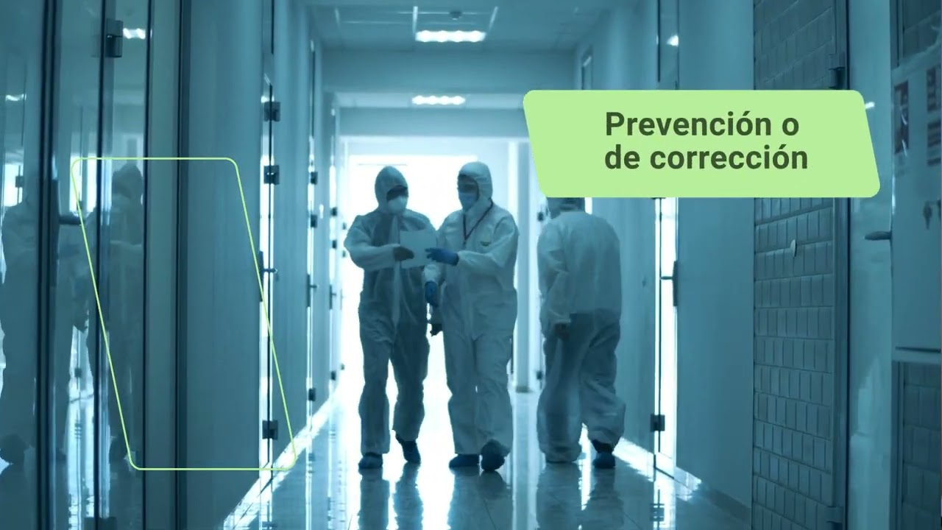

[**Enlace de reproducción del video**](https://www.youtube.com/watch?v=diusJCOpKxo)

|  |
| --- |
| **Síntesis del video: Prevención del riesgo** |
| El aumento en los casos de salud pública en los cuales se involucran temas de bioseguridad plantea la necesidad de recolectar información y evaluar los avances que se tienen en estos aspectos tan relevantes para la sociedad. Por lo tanto, es necesario identificar los riesgos a tiempo para poder tomar medidas, bien sean de prevención o de corrección para salvaguardar la salud de las poblaciones.  Para ellos, se identifican diferentes grupos focales que pueden estar expuestos a riesgos de índole laboral o ambiental, deben usar adecuadamente los elementos de protección personal, identificando las necesidades de cada uno de estos. Los cuales, pueden ser de protección facial, oral, vías aéreas, cabeza, torso, piernas y manos independientemente, o de ser necesario, trajes de cuerpo entero en los cuales se limite la exposición a riesgos biológicos. Para finalizar, es necesario tener claridad de los medios que se tiene para comunicar información sobre prevención a las poblaciones, de modo que sea entendible y que sea puesta en práctica para evitar la transmisión de enfermedades y poder prevenirlas a tiempo. |

# Comunicación

La comunicación es un elemento fundamental en la interacción entre individuos y en el funcionamiento de organizaciones y sociedades. Para que la comunicación sea efectiva, es importante que el proceso de intercambio de información sea claro, preciso y se adapte al contexto y a las necesidades de las personas involucradas. La comunicación desempeña diversas funciones, como informar, persuadir, educar y entretener, y es esencial para la toma de decisiones, la coordinación de acciones y el fortalecimiento de las relaciones interpersonales y laborales. La capacidad de comunicarse de manera efectiva es una habilidad valiosa en la vida cotidiana y en el ámbito profesional.

La comunicación tiene ciertas funciones dependiendo de la manera en que se divulgue, a continuación, se describen las principales:

* **Función representativa:** se centra en transmitir información objetiva, describir hechos, situaciones o realidades de manera precisa y sin emitir juicios de valor. En esta función, el emisor se enfoca en proporcionar datos verificables y reales sobre un tema específico. Esta función es común en el periodismo, la comunicación científica y en contextos en los que se busca transmitir información de manera neutral y descriptiva. Es importante para la comunicación eficaz, ya que establece una base sólida de hechos y datos en la que las demás funciones comunicativas pueden construirse.
* **Función emotiva:** se centra en la expresión de los sentimientos, emociones y estados emocionales del emisor. En esta función, el mensaje está destinado a transmitir el mundo interno y subjetivo del emisor, compartiendo sus emociones, alegrías, tristezas, temores, etc. El objetivo es influir en la respuesta emocional del receptor, provocando empatía, comprensión o emoción similar.
* **Función apelativa:** también conocida como función conativa, se centra en persuadir, influir o dirigir la acción del receptor. El mensaje está diseñado para llevar al receptor a realizar una acción específica, cambiar su comportamiento o tomar una decisión. En otras palabras, se busca "apelar" al receptor para que haga algo.
* **Función metalingüística:** se centra en el propio lenguaje y en cómo se utiliza. Se utiliza para aclarar o explicar el significado de las palabras o para discutir aspectos gramaticales, lingüísticos o semánticos. Esta función es esencial en contextos de enseñanza, aprendizaje o cuando se necesita aclarar ambigüedades en el lenguaje.
* **Función poética:** se centra en el aspecto estético y artístico del mensaje. En esta función, el lenguaje se utiliza de una manera creativa y se presta especial atención a la forma en que se presenta el mensaje. Se busca crear un impacto emocional y estético en el receptor a través de la belleza del lenguaje, la metáfora, el ritmo, la musicalidad y otros recursos literarios.

La comunicación desempeña un papel fundamental en la difusión de información sobre los riesgos sanitarios y las medidas de promoción y prevención de la salud. Garantizar que la información se transmita de manera clara y comprensible es esencial para que las comunidades puedan tomar medidas adecuadas para proteger su salud.

Los actores sociales y grupos focales desempeñan un papel importante en este proceso, ya que actúan como intermediarios entre las autoridades sanitarias y la comunidad. Al proporcionar capacitación y educación sobre los riesgos sanitarios y las prácticas saludables, ayudan a empoderar a las personas para que tomen decisiones informadas sobre su salud y bienestar.

La promoción y prevención de riesgos sanitarios son aspectos críticos de la salud pública, y una comunicación efectiva desempeña un papel clave en la promoción de comportamientos saludables y la reducción de riesgos para la salud. La educación y la concienciación son herramientas poderosas para mejorar la calidad de vida de las comunidades y prevenir enfermedades y problemas de salud.

## Técnicas

Las técnicas de comunicación son estrategias y habilidades que se utilizan para transmitir información de manera efectiva y comprensible. Estas técnicas son fundamentales en situaciones de comunicación interpersonal, presentaciones públicas, entornos de trabajo y en la vida cotidiana. Cuando la comunicación se presenta entre los diferentes actores sociales presentes dentro de cada comunidad, se estiman los siguientes tipos:

**Tabla 1.** Tipos de comunicación

| **Tipos de comunicación** | |
| --- | --- |
| **Comunicación verbal** | **Comunicación no verbal** |
| Esta forma de comunicación se basa en palabras habladas o escritas. Puede ocurrir en conversaciones cara a cara, discursos, presentaciones, llamadas telefónicas, mensajes de texto, correos electrónicos y otros medios escritos o hablados. La comunicación verbal es esencial para transmitir información, expresar pensamientos, compartir ideas y discutir temas. En el contexto comunitario, las reuniones, asambleas y charlas son ejemplos de comunicación verbal. | La comunicación no verbal se produce a través de gestos, expresiones faciales, lenguaje corporal, tono de voz, contacto visual y otros signos que no son palabras habladas o escritas. La comunicación no verbal a menudo transmite emociones, actitudes y sentimientos. Por ejemplo, una sonrisa puede indicar felicidad o aprobación, mientras que un ceño fruncido puede expresar descontento o preocupación. En una comunidad, el lenguaje corporal y las señales no verbales pueden ser igual de importantes que las palabras habladas para transmitir mensajes y establecer conexiones. |

Las técnicas de concertación de acciones para los diferentes actores sociales y territoriales se deben adelantar de manera programada y organizada para que el mensaje que se quiere transmitir sea eficaz y se desarrolle en los parámetros de tiempo establecidos.

Los equipos territoriales son los encargados de preparar y facilitar los encuentros entre las diferentes entidades territoriales de salud y los gestores territoriales del Ministerio de Salud y Protección Social. A continuación, se presentan sugerencias para la preparación de estos encuentros:

* **Convocar diferentes actores:** invitarlos al encuentro con el tiempo suficiente de anticipación para asegurar la asistencia, además se debe informar cuales son los objetivos y la metodología que se va adelantar. A su vez, se debe tener en cuenta el desplazamiento hacia y desde el lugar donde se adelantará la reunión.
* **Establecer presentaciones:** las presentaciones deben ser claras y concisas, siguiendo una estructura organizada que incluya introducción, antecedentes, prioridades identificadas, acciones propuestas y conclusiones. Se debe asignar un tiempo específico para cada presentación y fomentar la interacción con preguntas y discusión después de cada una. El uso de recursos visuales, un lenguaje accesible y la documentación de las presentaciones son prácticas recomendables. Al final de todas las presentaciones, un resumen de los puntos clave es útil. Además, se debe destacar compromisos y acciones propuestas, y se debe promover la retroalimentación constructiva.
* **Emplear diferentes recursos:** es una estrategia eficaz para enriquecer la comunicación. Se pueden utilizar una variedad de medios como videos, fotografías, dibujos, mapas mentales, narrativas, cuentos o canciones para transmitir mensajes de manera más efectiva y participativa. Estos recursos visuales y creativos pueden ayudar a ilustrar las ideas, hacer que la información sea más accesible y facilitar el diálogo en las reuniones entre los actores sociales y territoriales. Además, esto fomenta la participación activa y la comprensión de los temas en discusión.
* **Ubicar un buen lugar:** seleccionar un lugar adecuado es esencial para el éxito de la reunión. Es importante considerar la infraestructura y elegir un ambiente amigable, tranquilo y neutral que proporcione un espacio propicio para que todos los actores se sientan cómodos y confiados. Esto contribuirá a crear un clima propicio para el diálogo abierto y efectivo entre los participantes, lo que es fundamental para el éxito de cualquier encuentro.
* **Tener en cuenta características de los actores:** se debe reconocer que los procesos de concertación pueden dar lugar a tensiones y conflictos, que a menudo dependen de los intereses de los actores sociales que participan en la reunión. Por lo tanto, es necesario comprender las características históricas de la toma de decisiones en asuntos públicos en el territorio, así como las particularidades de cada actor, su grado de implicación y su nivel de influencia en el proceso. Esto permitirá abordar los desafíos de manera más efectiva y promover un diálogo constructivo entre las partes.
* **Fomentar relaciones con los actores:** el equipo territorial debe prepararse para facilitar el encuentro y promover relaciones respetuosas entre los diversos actores. Es esencial fomentar un diálogo genuino de saberes y lograr una concertación efectiva. Mantener un clima de confianza durante el encuentro es fundamental para garantizar un proceso de comunicación exitoso.

## Métodos

Manejar actores sociales en representación de comunidades para la toma de decisiones requiere la implementación de metodologías que guíen los procesos de discusión y argumentación de las propuestas de estos actores. Es importante considerar diversas alternativas para presentar ponencias o puntos de vista en relación con un tema específico. A continuación, se encontrarán algunas de estas alternativas:

1. **Identificar medidas de objeciones:** para el desarrollo de los métodos de recolección de información, es necesario que se identifiquen las medidas de objeciones, que se tendrán en cuenta para que el manejo del grupo se dé con tranquilidad y naturalidad.
2. **Información:** se debe contar con la mayor cantidad de información pertinente, para cada uno de los casos que se van a presentar ante las comunidades, es fundamental que se sepa con certeza las necesidades que se están atendiendo y cada mínimo detalle de la solución que se va a ofrecer.
3. **Anticipación:** la base para toda técnica de objeción es la anticipación, si se cuenta con la información pertinente sobre las comunidades y sobre los posibles “peros” que se puedan presentar, es más fácil ponerlos sobre la mesa y aplicarlos.
4. **Argumentación:** para cada objeción que se presente se debe preparar una argumentación, es importante que no sea memorizada, porque la naturalidad con la que se exponga será fundamental.
5. **Actores sociales:** se debe dar el espacio a los actores sociales de exponer sus argumentos con el tiempo que se requiera, de ser posible no se deben interrumpir para evitar confrontaciones.
6. **Tomar apuntes:** se recomienda tomar apuntes de las preguntas o inconformidades, para que sean presentadas una vez termine la intervención de cada actor.

# Instrumentos de evaluación

Son herramientas que permiten registrar y obtener información necesaria para verificar el cumplimiento de los logros o identificar las dificultades en un proceso. Estas pruebas son útiles para recoger resultados en el aprendizaje y la enseñanza, y a partir de ellos, tomar decisiones. A continuación, se presentarán las principales ventajas al utilizar instrumentos de evaluación:

* **Ventaja 1:** son esenciales para detectar necesidades educativas.
* **Ventaja 2:** permiten observar si hay necesidad de reforzar algún contenido, objetivos o competencias.
* **Ventaja 3:** son adecuadas para personalizar los procesos de enseñanza y aprendizaje.
* **Ventaja 4:** logran medir el grado de cumplimiento de objetivos y competencias.
* **Ventaja 5:** permiten evaluar la labor de los docentes.
* **Ventaja 6:** crean un proceso de mejora continua entre la enseñanza y el aprendizaje.
* **Ventaja 7:** sirven para evaluar los diferentes tipos de aprendizaje empleados.

Las técnicas de evaluación son estrategias utilizadas para recopilar información sobre las producciones y evidencias generadas en las experiencias de los usuarios. Existen diversas técnicas para evaluar, y a continuación, se explicarán cada una algunas de ellas:

* **Técnicas de observación:** son útiles para evidenciar el comportamiento de los alumnos durante la clase, su interacción en trabajos en equipo y su participación en las actividades del aula de clase. Estas técnicas permiten al docente recopilar información valiosa sobre el desempeño de los estudiantes y su nivel de participación en el proceso de aprendizaje.
* **Técnicas por escrito:** son herramientas que permiten llevar un registro detallado de los resultados de los alumnos. Estas técnicas incluyen exámenes, trabajos y proyectos escritos, ensayos, resúmenes, cuestionarios y otros métodos que requieren que los estudiantes plasmen sus respuestas o conocimientos por escrito. Estas herramientas son útiles para medir la comprensión, el conocimiento y las habilidades de los estudiantes en una variedad de temas y contextos educativos.
* **Técnicas orales:** son herramientas de evaluación que permiten medir el entendimiento y la expresión oral de los temas impartidos. Estas técnicas involucran la interacción verbal entre el estudiante y el evaluador, lo que facilita la evaluación de la capacidad de comunicación y comprensión oral de los estudiantes. Ejemplos de técnicas orales incluyen presentaciones orales, debates, entrevistas y discusiones en grupo.
* **Técnicas interactivas:** son herramientas de evaluación que aprovechan instrumentos digitales o de interacción para evaluar el aprendizaje de los estudiantes. Estas técnicas suelen involucrar el uso de herramientas tecnológicas, como mapas mentales, diagramas de flujo, presentaciones con diapositivas y otros medios interactivos para evaluar el conocimiento y las habilidades de los estudiantes.

## Fuentes de información

Son el origen de los datos y su recuperación. Se dividen en fuentes primarias (datos originales), fuentes secundarias (que citan fuentes primarias), y fuentes terciarias (resúmenes de las dos anteriores). Las fuentes académicas, gubernamentales, en línea, de medios de comunicación y empresariales son ejemplos comunes. Es esencial evaluar la confiabilidad y relevancia de las fuentes al utilizarlas en investigaciones o trabajos. La calidad de las fuentes influye en la calidad de los resultados y conclusiones.

A continuación, se describen los tipos de fuentes utilizadas:

1. **Fuentes de información primaria**

Son valiosas ya que proporcionan datos originales que no han sido filtrados ni analizados previamente. Estos datos provienen de investigaciones y pueden encontrarse en bibliotecas universitarias y también en formato digital. Son esenciales para la investigación y suelen ser la base de análisis y conclusiones en diversos campos.

1. **Tipos de fuentes de información primaria**

* Libros.
* Revistas científicas.
* Revistas de entretenimiento.
* Periódicos.
* Diarios.
* Patentes.
* Normas técnicas.

1. **Fuentes de información secundaria**

Consisten en información primaria que ha sido resumida y reorganizada. Se utilizan en situaciones donde el acceso a las fuentes primarias es limitado o cuando se necesita un resumen de datos ya existentes. A menudo se recurre a estas fuentes cuando las fuentes primarias no son fácilmente accesibles o carecen de confiabilidad.

1. **Tipos de fuentes de información secundaria**

* Enciclopedias.
* Antologías.
* Directorios.
* Libros que interpretan.
* Artículos que interpretan.
* Otros trabajos.
* Investigaciones.

1. **Fuentes de información terciaria**

Son guías físicas o virtuales que proporcionan información sobre fuentes secundarias. Estas guías forman parte de las colecciones de referencia en bibliotecas y facilitan el acceso y control de una amplia gama de repertorios de referencia.

1. **Tipos de fuentes de información terciaria**

* Resúmenes.
* Almanaques.
* Bibliografías.
* Cronologías.
* Diccionarios y enciclopedias.
* Directorios.
* Libros de hechos y manuales.

El Sistema de Información Ambiental (SIA) es el encargado de recolectar, almacenar y difundir información relacionada con temas ambientales. Su objetivo principal es gestionar la información ambiental del país, integrando a diversos actores, procesos, políticas y tecnología. Esto se hace para tener un conocimiento integral sobre el estado, uso, sostenibilidad y vulnerabilidad del medio ambiente. El propósito es utilizar esta información para la educación, participación social y la toma de decisiones que promuevan el desarrollo sostenible del país.

El SIA es liderado por el Ministerio de Ambiente y Desarrollo Sostenible, en coordinación con institutos de investigación ambiental como IDEAM, SINCHI, HUMBOLD e INVEMAR, así como con las autoridades ambientales regionales, comunidades académicas y todos los usuarios y proveedores de información ambiental.

Este sistema proporciona datos y estadísticas ambientales sobre una variedad de aspectos, como agua, aire, suelo, biodiversidad, cambio climático, residuos, calidad del entorno urbano y otros. Es una fuente crucial de información ambiental en Colombia y se mantiene actualizado con datos de todo el territorio nacional.

## Técnicas de recolección

La recolección de información puede llevarse a cabo utilizando diversas técnicas, y la elección de la técnica dependerá de la pregunta de investigación y la información que se desee obtener. Algunos de los métodos comunes incluyen encuestas, entrevistas y revisión bibliográfica.

Cuando se trata de recopilar información sobre la normatividad aplicada en una organización, es esencial llevar a cabo una investigación específica que tenga en cuenta la actividad económica y los procesos de la organización. Esto implica examinar las páginas web de la empresa y su organigrama para comprender sus procesos. Además, es importante averiguar si la organización implementa sistemas de gestión, como calidad, medio ambiente o salud y seguridad en el trabajo, ya que esto puede influir en las exigencias normativas que debe cumplir la organización.

Las técnicas de recolección de información se refieren al conjunto de reglas y procedimientos que permiten al investigador establecer una relación efectiva entre el objeto de estudio y el sujeto de la investigación en curso.

Estas técnicas son fundamentales para garantizar la obtención de datos precisos y relevantes, a continuación, se detallarán las más relevantes:

* **Entrevistas:** son una valiosa herramienta para recolectar testimonios directos de individuos que están involucrados en la investigación. Son especialmente útiles en la investigación cualitativa y permiten obtener datos e información directamente del sujeto de estudio a través de la interacción oral con el investigador. Las entrevistas ofrecen la oportunidad de acceder a los aspectos cognitivos individuales de las personas, así como a su percepción de factores sociales o personales que influyen en la realidad que están investigando. Estas conversaciones proporcionan una visión más profunda y rica de las experiencias, opiniones y perspectivas de los participantes, lo que puede ser fundamental para comprender mejor el objeto de estudio.
* **Tipos de entrevistas**
* Estructurada
* Semiestructurada
* No estructurada
* Focalizada
* Clínica
* Trabajo
* Periodística
* Investigación
* **Encuestas**

Puede referirse tanto a una técnica de investigación cuantitativa como a un cuestionario o conjunto de preguntas utilizadas en esa técnica. Las encuestas se utilizan para recopilar datos de una muestra de la población, y el conjunto de preguntas es una parte fundamental de este proceso. Las encuestas son ampliamente utilizadas en la investigación de mercado, la sociología, la política y otros campos para recopilar información sobre las actitudes, opiniones y comportamientos de las personas.

* **Tipos de encuestas**
* Opinión
* Demográficas
* Satisfacción
* Mercado
* Investigación académica
* Telefónicas
* Personales
* Longitudinales
* Retroalimentación
* **Cuestionarios**

Son una herramienta valiosa en la investigación, especialmente cuando se busca obtener datos cuantitativos de una gran muestra de participantes. Sin embargo, es importante diseñarlos cuidadosamente para garantizar que las preguntas sean claras, no sesgadas y capaces de medir con precisión lo que se pretende evaluar. Además, la elección de las preguntas y la forma en que se formulan pueden influir en la calidad de los datos recopilados.

* **Tipos de cuestionarios**
* Estructurado
* Semiestructurado
* Mixto

# Medidas preventivas y correctivas

Es fundamental implementar medidas preventivas y correctivas en pro de la salud de las personas y sus comunidades. Estas medidas se enfocan en minimizar riesgos y se dividen en preventivas, que actúan antes de que ocurra el daño, y correctivas, que buscan reducir o eliminar daños a la salud después de que se hayan producido.

Las medidas de protección colectiva buscan salvaguardar a toda la comunidad, mientras que las medidas de protección individual se aplican a personas específicas que pueden transmitir enfermedades a otros miembros de su entorno.

El Sistema de Gestión de Seguridad y Salud en el Trabajo (SGSST) es esencial para administrar los riesgos y mantener el bienestar de los trabajadores. Se basa en el ciclo PHVA: Planear, Hacer, Verificar y Actuar. A continuación, se describen los pasos de este ciclo:

* **Planear:** en esta etapa, se establecen los objetivos, metas y acciones para prevenir lesiones y enfermedades laborales. Se planifican estrategias y se identifican riesgos.
* **Hacer:** aquí se implementan las acciones y medidas planificadas. Se capacita al personal, se establecen procedimientos y se aplican prácticas seguras en el trabajo.
* **Verificar:** se monitorean y evalúan los resultados y el cumplimiento de las medidas implementadas. Se recopila y analiza información relevante para identificar áreas de mejora.
* **Actuar:** basado en la información recopilada, se toman medidas correctivas y se mejoran los procesos. Se busca la mejora continua en la seguridad y salud en el trabajo.

Este ciclo de procesos es esencial para lograr una gestión eficaz de la seguridad y salud en el trabajo en cualquier organización. La prevención de riesgos laborales y la promoción de un entorno laboral seguro son aspectos críticos para el bienestar de los trabajadores y la comunidad en general.

## Factores de riesgo

La salud y el bienestar de las personas se ven afectados por múltiples factores, algunos de ellos se pueden relacionar con la mala salud, la discapacidad, enfermedades o la muerte, y estos factores son aquellos que se denominan como factores de riesgo. Estos factores son características, condiciones o comportamientos los cuales tienden a aumentar la probabilidad de contraer alguna enfermedad o de sufrir lesiones, en su mayoría estos factores son de índole individual.

Sin embargo, en la actualidad muchos de estos factores tienden a presentarse en comunidades, algunos de ellos están relacionados con la inactividad física que con el tiempo puede generar aumentos de peso o unos altos niveles de colesterol. A su vez, el envejecimiento de la población y una mayor expectativa de vida han generado el aumento de enfermedades a largo plazo.

Con el aumento en la demanda de atenciones sanitarias, la presión presupuestal al sector ha crecido exponencialmente. Por lo tanto, la sociedad debe comprender las causas y los factores de riesgo de las enfermedades para que se pueda participar activamente en programas de prevención y tratamiento. A continuación, se detallan los factores de riesgo, los cuales se dividen en 5 categorías.

* **De conducta:** estos factores usualmente se relacionan con diferentes acciones que los sujetos deciden realizar, por lo que se pueden eliminar o disminuir con el cambio de conducta, entre estos están, el tabaquismo, el consumo de alcohol, las dietas nutricionales o la inactividad física.
* **Fisiológicos:** son aquellos que están relacionados con el organismo de cada persona en particular, bien sea por factores genéticos o de estilo de vida. Dentro de los más destacados está, el sobrepeso, presiones arteriales elevadas o de azúcar en la sangre.
* **Demográficos:** son todos aquellos que se relacionan directamente con la población en general, por ejemplo, la edad, el género o subgrupos poblacionales.
* **Medioambientales:** se abarcan temas sociales, económicos, culturales y políticos, también se estiman factores relacionados a la física, la química y la biológica, por ejemplo, la calidad del agua, la contaminación atmosférica y los entornos sociales.
* **Genéticos:** son aquellos que están basados en los genes de las personas, pueden ser enfermedades que transcurran de una generación a la otra. Algunas personas pueden tener predisposición genética a ciertas enfermedades, como el cáncer de mama o el Alzheimer.

A su vez, existen diferentes factores de riesgo relacionados con la carga de trabajo de cada empleado en su puesto laboral. Estos pueden ser de carga física o mental. A continuación, se detallan algunos de los factores que pueden influir:

* **Manipulación de cargas:** pueden producir dolores dorso-lumbares a los trabajadores que están en constante movimiento y levante de cargas de 40 Kg.
* **Agotamiento muscular:** las actividades que requieren de un gran esfuerzo físico generan agotamientos musculares, los cuales se deben tratar de acuerdo a las condiciones de cada trabajador.
* **Posturas de trabajo:** estas pueden contribuir a la aparición de consecuencias graves, ya que se relacionan directamente con la columna que es el eje central del cuerpo humano.
* **Cargas mentales:** cuando los empleados reciben constantemente información de varias fuentes alternas y el tiempo que tiene destinado para procesarla es el mínimo.
* **Fatiga:** se produce por la disminución de las capacidades físicas y mentales de los trabajadores, cuando se adelantan actividades por largos periodos de tiempo. La fatiga puede generar depresión, insomnio, dolores de cabeza, mareos, pérdida del apetito e irritabilidad.
* **Ruido:** todos los sonidos no deseados o que superen los decibeles que el oído puede recibir, son factores de riesgos, los cuales pueden generar enfermedades auditivas.
* **Iluminación:** se relacionan directamente con las condiciones de visibilidad, las cuales son esenciales para evitar accidentes laborales, así mismo, los computadores e iluminación de las áreas de trabajo deben corresponder a las necesidades de cada proceso.
* **Temperatura:** los locales en los cuales se adelanten procesos sedentarios, deben tener una temperatura entre los 17 y 27 ºC, y los locales en donde se adelanten trabajos ligeros deberán estar entre los 14 y 25 ºC.
* **Radiaciones:** la propagación de energía por medio de las ondas electromagnéticas, son factores de riesgo que se deben controlar con el uso de elementos de protección especial para la manipulación de materiales radiactivos.
* **Vibraciones:** son producidas por maquinarias que dependen de un motor para su funcionamiento y que pueden afectar el cuerpo de los trabajadores.

## Indicadores y análisis

Los indicadores están involucrados en prácticamente todas las actividades relacionadas con la toma de decisiones. Su objetivo es proporcionar información específica que nos permite comprender o señalar algo. En otras palabras, los indicadores son herramientas que usamos en nuestra vida cotidiana para conocer algo y, con base en esa información, tomar decisiones. Por ejemplo, la presión arterial y la temperatura corporal son indicadores del estado de salud de una persona. Cuando estos indicadores están fuera de los parámetros regulares, se toma la decisión de visitar o no a un médico.

Es fundamental identificar adecuadamente los indicadores en nuestro entorno para tomar decisiones informadas. La interpretación incorrecta de la información puede llevar a decisiones equivocadas. Por lo tanto, es esencial comprender que los indicadores son herramientas que se utilizan para alcanzar un objetivo y no deben considerarse un fin en sí mismos.

En el ámbito ambiental, a lo largo del tiempo se han desarrollado diversos indicadores que nos ayudan a entender, describir y analizar diversos fenómenos naturales, como el clima, los riesgos para las especies, los cambios en el suelo, cambios climáticos y muchos otros. Sin embargo, a pesar de la amplia utilización de indicadores ambientales, no existe una definición única, ya que puede variar según los objetivos que se persiguen.

Los indicadores ambientales se emplean a diferentes escalas, ya sea a nivel internacional, nacional, regional o estatal, según sus diferentes propósitos. Principalmente se utilizan para evaluar el estado del medio ambiente, medir el desempeño de las políticas ambientales y comunicar el progreso hacia el desarrollo sostenible. Sin embargo, para que los indicadores puedan cumplir con estas funciones, deben poseer ciertas características, que se describen a continuación:

**Tabla 2.** Características de indicadores ambientales

| **CARACTERÍSTICAS** | **NECESIDAD** |
| --- | --- |
| Ofrecer el enfoque de las condiciones ambientales con respecto a las respuestas de la comunidad. | Es necesario que proporcionen la información necesaria para entender con claridad el fenómeno que se va a tratar, para que así se puedan tomar decisiones que estén sustentadas. |
| Ser sencillos, fáciles de interpretar y capaces de mostrar las variaciones en el tiempo. | El indicador deberá comunicar el objetivo de una forma clara y concisa. |
| Responder a cambios en el ambiente y las actividades humanas relacionadas. | Es necesario proporcionar información de contexto para facilitar una comprensión clara de lo que el indicador está dando a entender. |
| Proporcionar una base para las comparaciones internacionales. | Es importante que los procedimientos que están siendo documentados estén sujetos a bases científicas de información para tener puntos de comparación confiables. |
| Ser aplicables a escala nacional o regional. | Se debe considerar la escala en la confiabilidad o pertinencia de los indicadores para que puedan ser aplicados a diferentes escalas organizacionales. |
| Deben tener un valor con el cual puedan ser comparados. | Se debe tener un valor de comparación del indicador, para medir el avance en programas concretos y así poder evaluar más fácilmente su desempeño. |
| Estar teórica y científicamente bien fundamentados. | Es necesario que exista información aprovechable y que sea actualizado periódicamente con el fin de contar con datos precisos. |

**Figura 1.** Características de indicadores ambientales

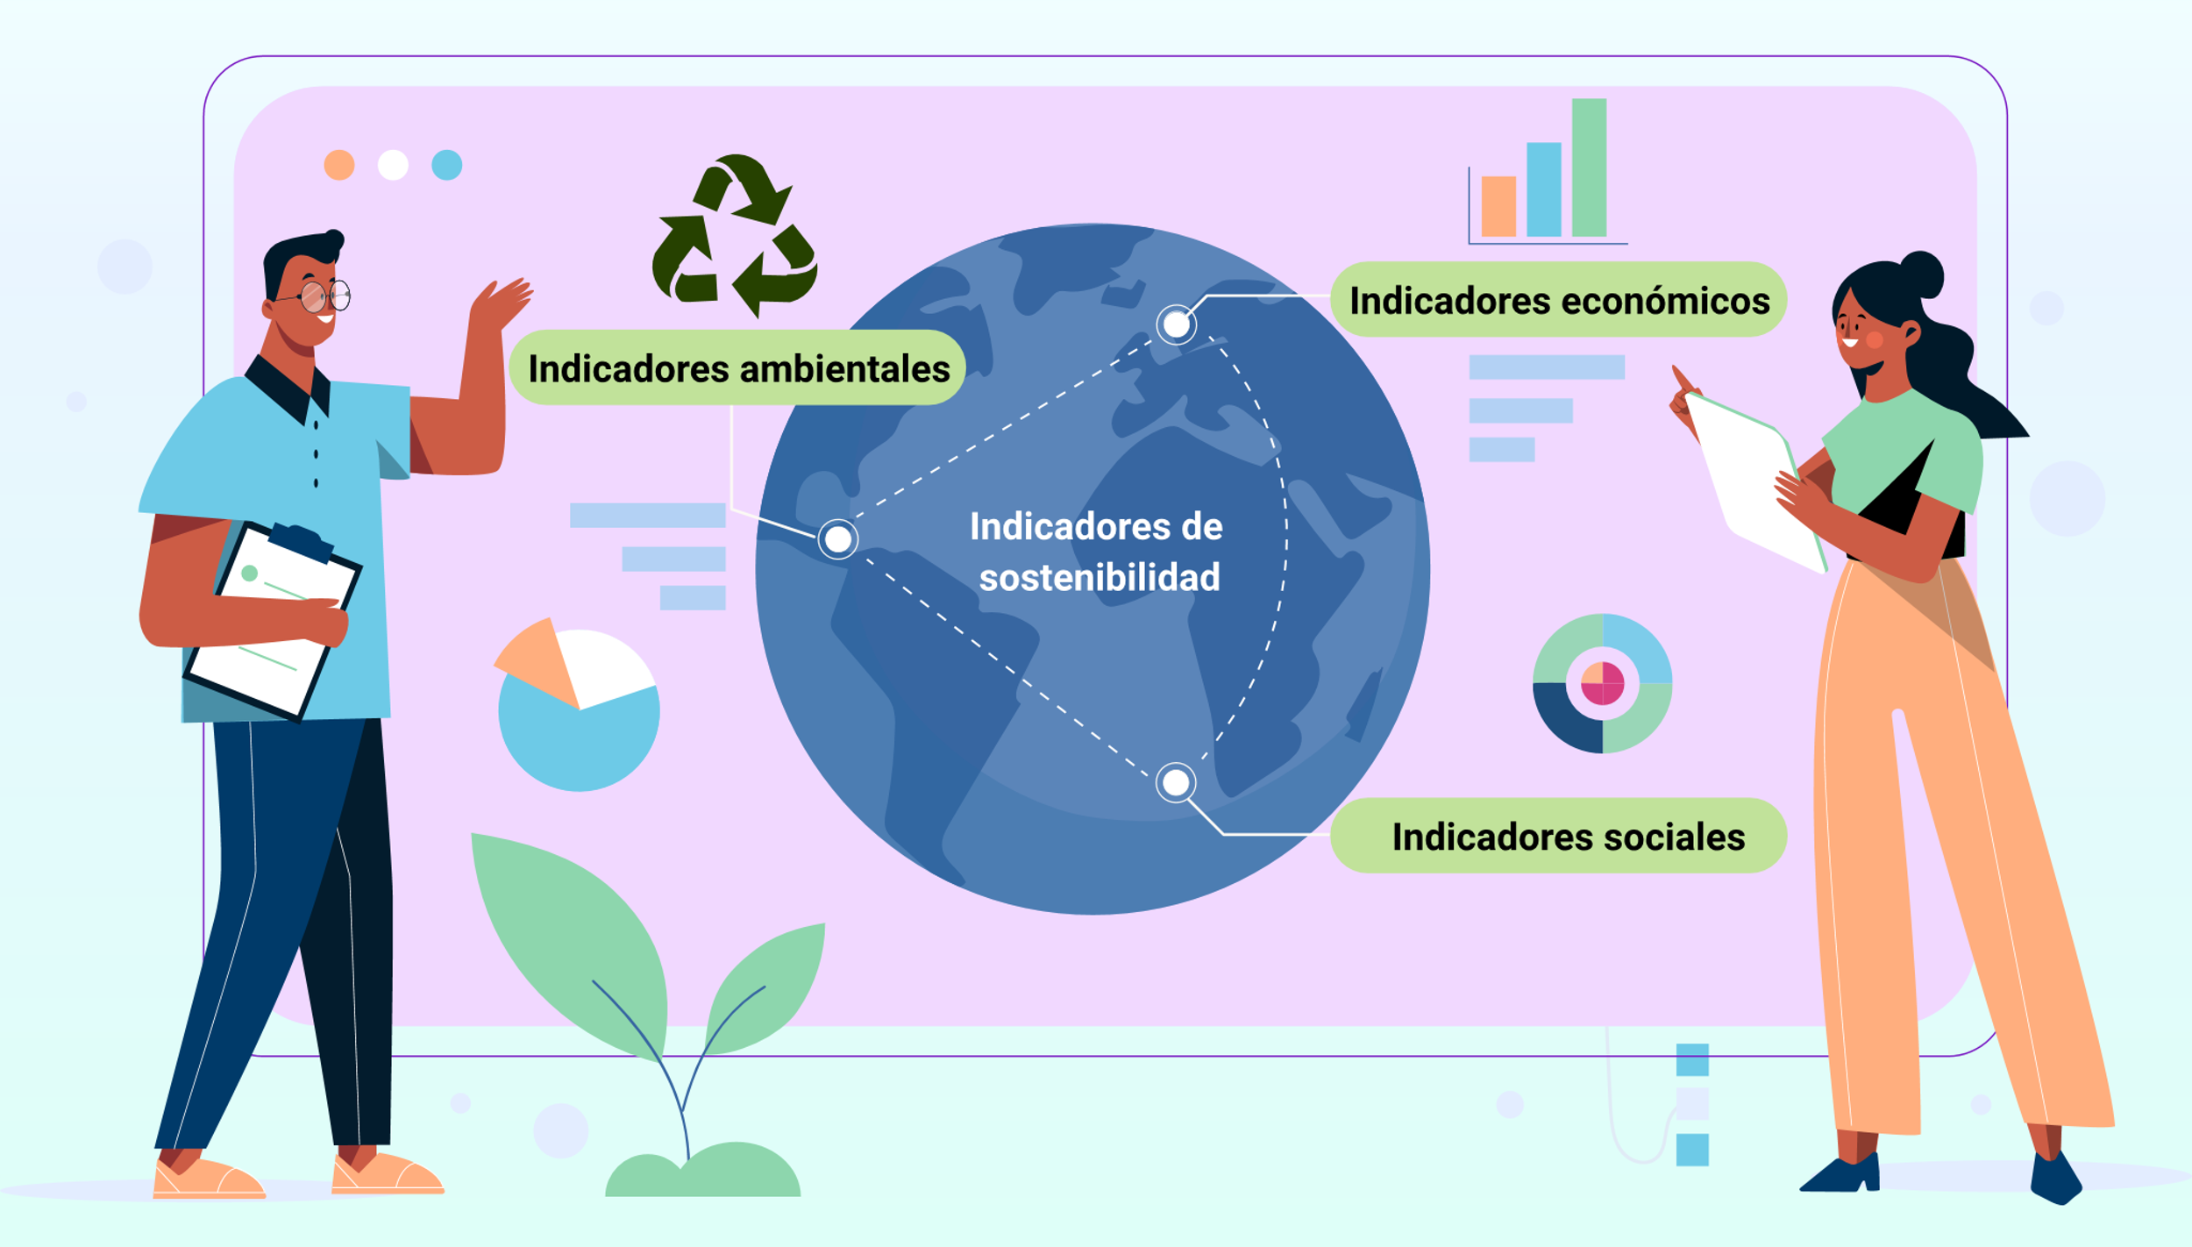

**Indicadores de sostenibilidad**

* Indicadores ambientales
* Indicadores económicos
* Indicadores sociales

Por ejemplo, un crecimiento económico sostenible puede tener un impacto positivo en la calidad de vida de las personas (indicadores sociales), pero también debe considerar su impacto en el medio ambiente (indicadores ambientales) para garantizar un desarrollo verdaderamente sostenible. Del mismo modo, las políticas sociales pueden influir en la distribución de la riqueza (indicadores económicos) y, al mismo tiempo, tener efectos en la salud y el bienestar de la población (indicadores sociales y ambientales).

La comprensión de estas interacciones es fundamental para tomar decisiones informadas y diseñar políticas públicas que busquen un equilibrio entre el crecimiento económico, el bienestar social y la protección del medio ambiente. Un enfoque integral que considera estos tres tipos de indicadores es esencial para lograr un desarrollo sostenible y una mejor calidad de vida para las generaciones presentes y futuras.

# Bioseguridad

La bioseguridad es un conjunto de normas y medidas esenciales para prevenir riesgos en procedimientos científicos que involucran agentes potencialmente infecciosos o peligrosos, ya sean de naturaleza biológica, química o física. Su principal objetivo es proteger a quienes trabajan con estos agentes, así como a la comunidad, el medio ambiente y las muestras o procesos de cualquier forma de contaminación.

La bioseguridad se enfoca en controlar estos riesgos y evitar la liberación de agentes peligrosos dentro y fuera de los lugares de trabajo. Para lograrlo, se aplican normas y protocolos específicos. Los tres parámetros fundamentales que componen el conjunto de medidas de bioseguridad son:

* **Parámetro #1**

Consiste en asegurarse de que se sigan adecuadamente las técnicas, procedimientos y normas de trabajo establecidas. Esto implica que las personas involucradas en actividades científicas o laboratorios deben cumplir con los protocolos de seguridad y las buenas prácticas para minimizar los riesgos de exposición a agentes peligrosos. La formación, la capacitación y la supervisión son fundamentales para garantizar que estas normas se cumplan de manera efectiva.

* **Parámetro #2**

Contención o aislamiento físico de los agentes patógenos. Esto implica diseñar y construir instalaciones de trabajo seguras que eviten la liberación de agentes biológicos peligrosos al entorno. Además, es fundamental el uso adecuado de equipos de seguridad, como cabinas de flujo laminar, guantes, batas, máscaras, y otros dispositivos que ayuden a prevenir la exposición a estos agentes patógenos. El objetivo es mantener un ambiente de trabajo seguro y evitar la propagación de infecciones o contaminación.

* **Parámetro #3**

Se centra en la capacitación del personal encargado de seguir las normas y prácticas de trabajo adecuadas. Esto implica proporcionar formación sobre cómo trabajar de manera segura con agentes patógenos, asegurando que el personal conozca las medidas de seguridad, los protocolos de emergencia y cómo utilizar y mantener los equipos de seguridad. La capacitación es esencial para garantizar que el personal esté consciente de los riesgos y sepa cómo protegerse a sí mismo y a los demás mientras realiza su trabajo.

Las normas de bioseguridad son fundamentales para prevenir riesgos biológicos en diversos entornos, como laboratorios, hospitales y otros lugares donde se manipulan agentes biológicos. Estas normas incluyen la implementación de barreras para evitar la exposición a agentes infecciosos y reducir el riesgo de contagio. Las barreras de bioseguridad incluyen el uso de equipo de protección personal, técnicas de trabajo seguras, desinfección y esterilización adecuadas, así como la contención física de los agentes infecciosos en instalaciones seguras. La aplicación adecuada de estas barreras es fundamental para garantizar la seguridad de quienes trabajan con agentes biológicos y para prevenir la propagación de enfermedades.

## Tipos protección

La protección en entornos donde se manipulan agentes biológicos, químicos o físicos es fundamental para garantizar la seguridad de las personas involucradas. Los elementos de protección varían según el tipo de riesgo y las partes del cuerpo que deben protegerse. Algunos de los elementos de protección comunes incluyen:

* **Protectores de la cabeza:** los cascos de seguridad se utilizan en entornos donde existe el riesgo de caída de objetos o lesiones en la cabeza.
* **Protectores auditivos:** en entornos ruidosos, se utilizan protectores auditivos como tapones para los oídos o protectores de oídos con cancelación de ruido.
* **Protectores oculares y faciales:** las gafas de seguridad, protectores faciales y máscaras de protección facial son esenciales para proteger los ojos y la cara de salpicaduras, partículas o sustancias químicas.
* **Protectores de vías respiratorias:** en situaciones donde existe riesgo de inhalación de partículas peligrosas, se utilizan respiradores o máscaras de protección para garantizar una adecuada filtración del aire.
* **Protectores de manos y brazos:** los guantes de protección son esenciales para evitar la exposición de la piel a sustancias peligrosas. Pueden ser de látex, nitrilo, vinilo u otros materiales, según las necesidades.
* **Protectores de pies:** se utilizan botas de seguridad con punteras reforzadas, calzado antideslizante en superficies resbaladizas, calzado resistente a productos químicos en entornos con sustancias peligrosas, botas con propiedades aislantes en áreas con riesgo de descargas eléctricas, calzado con aislamiento térmico en condiciones extremas y calzado específico para diferentes industrias.
* **Protectores para la piel:** cremas, pomadas o bloqueadores con filtro UV.
* **Protectores del tronco:** las batas y overoles proporcionan una capa adicional de protección para el cuerpo contra derrames o salpicaduras.
* **Protectores de cuerpo completo:** arneses para trabajos en altura, ropa de riesgo químico para proteger contra sustancias peligrosas, trajes antillamas para prevenir quemaduras, y trajes térmicos para mantener una temperatura corporal adecuada en entornos extremos de temperatura.

## Elementos protección

Los Elementos de Protección Individual (EPI) son esenciales para proteger a los trabajadores de diversos riesgos en el entorno laboral. Estos elementos se pueden clasificar en tres categorías:

**a. Riesgos mínimos:** estos EPI protegen a los trabajadores de riesgos mínimos, como la manipulación de productos químicos, exposición a temperaturas extremas y acciones mecánicas que pueden causar efectos superficiales.

**b. Riesgos de nivel intermedio:** estos elementos de protección están diseñados para enfrentar riesgos de nivel medio a alto que, aunque peligrosos, no se consideran mortales o irreversibles.

**c. Riesgos de índole irreversible:** estos EPI se utilizan para proteger a los trabajadores de riesgos que podrían resultar en consecuencias mortales para su salud.

Es importante que los trabajadores utilicen los equipos de protección individual de manera obligatoria en el entorno laboral para evitar la exposición a peligros como polvo, líquidos y otros elementos que puedan poner en riesgo su vida. Las empresas también tienen la responsabilidad de proporcionar información sobre cómo usar estos elementos y cuándo deben implementarse. Los EPI son fundamentales para:

* Proteger la integridad física de las personas.
* Servir como barrera contra las fuentes de riesgo.
* Mejorar el rendimiento laboral de los trabajadores.
* Contribuir a un ambiente de trabajo más seguro.
* Reducir las consecuencias de los accidentes laborales.

El uso adecuado de los elementos de protección es esencial para prevenir riesgos y enfermedades en el trabajo, así como para evitar la propagación de enfermedades en las comunidades. Garantizar que las personas tengan acceso a la información necesaria sobre cómo utilizarlos correctamente es fundamental para mejorar la calidad de vida y la seguridad en el trabajo.

Síntesis

A continuación, se describe el tema principal del componente formativo Prevención de riesgos, lo que es esencial para proteger nuestro bienestar y el entorno. Identificar posibles amenazas, como la contaminación del aire, el agua o los productos químicos peligrosos, permite implementar medidas preventivas. Esto incluye promover prácticas sostenibles, regular y aplicar leyes ambientales, y fomentar la conciencia pública. La educación sobre prácticas seguras y el uso responsable de recursos son fundamentales para reducir los impactos negativos en nuestra salud y el medio ambiente. Con una planificación adecuada, podemos preservar los ecosistemas, prevenir enfermedades y promover una vida más saludable para todos.

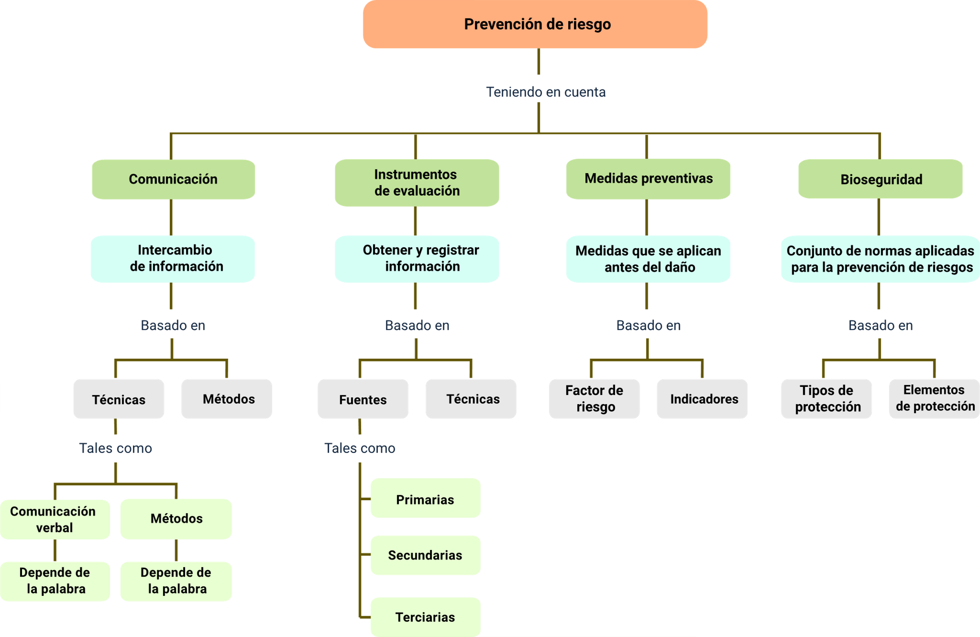

Material complementario

|  |  |  |  |
| --- | --- | --- | --- |
| **Tema** | **Referencia APA del material** | **Tipo** | **Enlace** |
| Protocolos de bioseguridad. | Ecosistema de Recursos Educativos Digitales SENA. (2022, 11 de abril). Protocolos de bioseguridad. [Video]. | Video | <https://www.youtube.com/watch?v=DWJcnTOcMmQ> |
| Procesamiento de información. | Ecosistema de Recursos Educativos Digitales SENA. (2022, 27 de junio). Técnicas para el análisis de datos. [Video]. | Video | <https://www.youtube.com/watch?v=pjTI4UOgkM8> |

Glosario

**Bioseguridad:** conjunto de normas, medidas y protocolos que son aplicados en múltiples procedimientos realizados en investigaciones científicas y trabajos docentes con el objetivo de contribuir a la prevención de riesgos o infecciones derivadas de la exposición a agentes potencialmente infecciosos.

**Factores de riesgo:** son condiciones, conductas, estilos de vida o situaciones que nos exponen a mayor riesgo de presentar una enfermedad, en este caso hablaremos de las enfermedades cardiovasculares.

**Indicadores:** es una característica específica, observable y medible que puede ser usada para mostrar los cambios y progresos que Está haciendo un programa hacia el logro de un resultado específico.

**Riesgo sanitario:** medida de los posibles perjuicios para la salud de una población concreta derivados de la ocurrencia de una situación peligrosa.

Referencias bibliográficas

Casa Lima corp. Perú. (2022). EPP: Equipos de Protección Personal. <https://grupocasalima.com/blog/que-son-los-equipos-de-proteccion-personal-epp-importancia-y-ejemplos/#%C2%BFQue_es_EPP>

Función pública. (2021). Resolución 777 de 2021 Ministerio de Salud y Protección Social. <https://www.funcionpublica.gov.co/eva/gestornormativo/norma.php?i=163987>

Instituto Nacional de Salud. (2022). Lineamientos nacionales parala vigilancia 2022. <https://www.ins.gov.co/BibliotecaDigital/lineamientos-nacionales-2022.pdf>

Ministerio de salud y protección social. (2016). Gestión integral de riesgo en salud. <https://www.minsalud.gov.co/proteccionsocial/Paginas/gestion-integral-de-riesgo-en-salud.aspx>

Universidad de Guadalajara, (s.f.). (2022). Clasificación general de las fuentes de información. <http://biblioteca.udgvirtual.udg.mx/portal/clasificacion-general-de-las-fuentes-de-informacion>

Créditos

| **Nombre** | **Cargo** | **Regional y Centro de Formación** |
| --- | --- | --- |
| Claudia Patricia Aristizabal | Responsable del Equipo | Dirección General |
| Norma Constanza Morales Cruz | Responsable de Línea de producción | Regional Tolima -  Centro de Comercio y Servicios |
| Víctor Julián Ardila | Experto temático | Regional Tolima - Centro Agropecuario La Granja. |
| Gloria Alexandra Orejarena Barrios | Diseñadora Instruccional | Regional Distrito Capital - Centro de Gestión Industrial. |
| Alix Cecilia Chinchilla Rueda | Asesor Metodológico | Regional Distrito Capital - Centro de Diseño y Metrología. |
| Rafael Neftalí Lizcano Reyes | Responsable del equipo de desarrollo curricular | Regional Santander. Centro Industrial de Diseño y la manufactura. |
| Sandra Patricia Hoyos Seúlveda | Corrección de estilo | Regional Distrito Capital. Centro de Diseño y Metrología |
|
| Jaslyth Juliana Eraso Casanova | Experta Temática | Regional Putumayo - Centro Agroforestal y Acuícola Arapaima. |
| Sergio Augusto Ardila Ortiz | Diseñador instruccional | Regional Tolima - Centro de Comercio y Servicios |
| Viviana Esperanza Herrera Quiñonez | Metodóloga | Regional Tolima - Centro de Comercio y Servicios |
| José Yobani Penagos Mora | Diseñador de Contenidos Digitales | Regional Tolima - Centro de Comercio y Servicios |
| Veimar Celis Melendez | Desarrollador Fullstack | Regional Tolima - Centro de Comercio y Servicios |
| Gilberto Junior Rodríguez Rodríguez | Storyboard de Ilustración | Regional Tolima - Centro de Comercio y Servicios |
| Maria Alejandra Briceño Vera | Producción | Regional Tolima - Centro de Comercio y Servicios |
| Nelson Iván Vera Briceño | Produccióon audiovisual | Regional Tolima - Centro de Comercio y Servicios |
| Oleg Litvin | Animador | Regional Tolima - Centro de Comercio y Servicios |
| Sebastián Trujillo Afanador | Actividad Didáctica | Regional Tolima - Centro de Comercio y Servicios |
| Gilberto Naranjo Farfán | Validación de contenidos accesibles | Regional Tolima - Centro de Comercio y Servicios |
| Javier Mauricio Oviedo | Validación y vinculación en plataforma LMS | Regional Tolima - Centro de Comercio y Servicios |